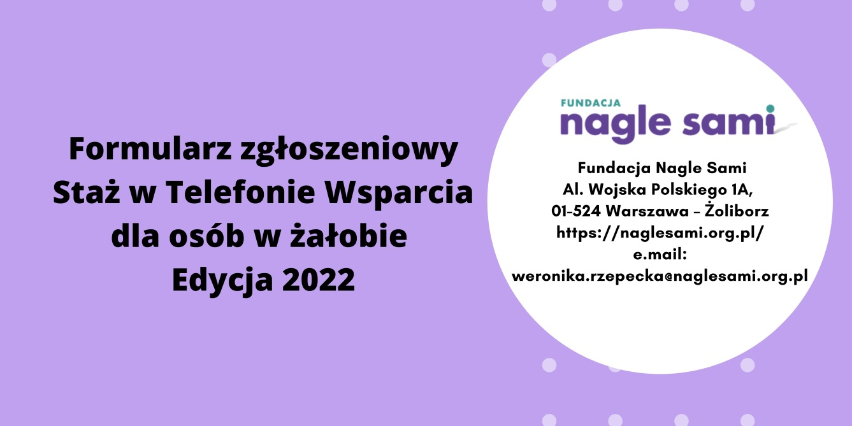

Imię i nazwisko
Miejsce zamieszkania
Adres email
Numer telefonu

Prosimy o udzielenie odpowiedzi na wszystkie poniższe pytania.

- Skąd dowiedziałeś_aś się o Fundacji Nagle Sami oraz o Telefonie Wsparcia dla osób w żałobie?

- Czy masz doświadczenie w udzielaniu wsparcia przez telefon bądź innego rodzaju wsparcia osobom w żałobie? Jeśli tak, napisz o tym więcej.

- Co sprawiło, że zdecydowałeś_aś się na staż w Telefonie Wsparcia? Co dostrzegasz cennego w ofercie stażu?

- Jak myślisz, jakie Twoje cechy i umiejętności mogą być ważne w pracy konsultanta_tki Telefonu Wsparcia dla osób w żałobie?

- Czego oczekujesz od stażu w Telefonie Wsparcia dla osób w żałobie?

- Jak wygląda Twoja dyspozycja? Biorąc pod uwagę dyżury, które odbywają się w dni robocze w godzinach 14-17 i 17-20.

- Czy masz możliwość wzięcia udziału w dwudniowym szkoleniu wprowadzającym, które odbędzie się: 02.03 w godzinach 15:00-21:00 oraz 04.03 w godzinach 9:00-14:00?

- Czy masz możliwość uczestniczenia w jednej (obowiązkowej) superwizji z trzech możliwych do wyboru w każdym miesiącu?
(Dni superwizji do wyboru: wtorek 17:30-20:30, piątek 15:00-18:00 lub sobota 10:00-13:00)

- Jeśli chcesz coś dodać, to tutaj jest na to miejsce

Wyrażam zgodę na przetwarzanie moich danych osobowych przez Fundację Nagle Sami w celu prowadzenia rekrutacji na aplikowane przeze mnie stanowisko.

Uzupełniony formularz wraz z CV prosimy przesłać na adres weronika.rzepecka@naglesami.org.pl do dnia 19.02.2022 do końca dnia.

Dziękujemy!

